Государственное бюджетное профессиональное образовательное учреждение
«Челябинский техникум промышленности и городского хозяйства им.Я.П. Осадчего»

Методическая разработка внеурочного мероприятия
«Шедевры кулинарного искусства»

Подготовила: Портнягина Т.Н.
преподаватель дисциплин профессионального цикла

2022г
План-конспект
внеурочного мероприятия

Тема внеурочного мероприятия: Шедевры кулинарного искусства
Специальность: 43.02.15 Поварское и кондитерское дело
Преподаватель: Портнягина Т.Н.
Форма внеурочного мероприятия: демонстрационно-иллюстрированная
Методы: рассказ, беседа
Межпредметные связи: «История», «Физиологии питания», «Техническое оснащение»
Предварительная работа: создание презентации, подготовка материала
Цель:
Обучающая: способствовать расширению и углублению знаний по курсу специальных дисциплин и профессиональных модулей
Развивающая: способствование дальнейшему расширению кругозора студентов и получению новых знаний. Развитие логического мышления, творчества, памяти, умения применять полученные знания на практике.
Воспитательная: воспитание уверенности, стремления к познанию, стимулирование интереса к данной профессии.
План внеурочного мероприятия:

№ п/п | Набор модулей | Деятельность педагога | Деятельность обучающихся | Средства, используемые на мероприятии
1. | Организационный момент (2мин) | Проверить готовность студентов к занятию, ввести в тему занятия, настроить на плодотворную работу | Настраиваются на серьезную работу
2. | Актуализация опорных знаний (10мин) | Актуализировать имеющиеся знания о теме классного часа, систематизировать их; формировать понимание сущности и социальной значимости данной профессии | Психологически настраиваются на углубление знаний, отвечают на вопросы | Слайды презентации
3. | Основная часть (15 мин) | Проведение викторины  Задает вопросы  Рассказ о изделиях и блюдах | Отвечают на вопросы, слушают материал | Слайды презентации
4. | Обобщение (5 мин) | Соотнести полученный результат с намеченной целью занятия и дать оценку успешности ее достижения, проанализировать деятельность школьников, определяя положительные и отрицательные моменты | Подведение итогов | Слайды презентации
5. | Рефлексия (3 мин) | Оценить результаты деятельности, определить степень важности и актуальности полученной информации

Сценарий мероприятия
«Как живопись и музыка,
Так и кухня – искусство.
Живопись очаровывает глаз,
Музыка – слух,
А кулинария – вкус».
Моруа
Преподаватель:
А сколько строк в литературе посвящено кухне?
Действительно, трудно найти писателя, который не посвятил описанию пищи или работе повара хотя бы несколько строк. К примеру, у Крылова: «Что за уха, да как жирна! Как будто янтарем подернулась она!»
А у Пушкина: «На досуге отобедай у Пожарского в Торжке. Жаренных котлет отведай и отправься налегке».
«Что сильней, чем смерть и рок? Сладкий антоновский пирог» – писал Толстой.
И такие примеры можно приводить до бесконечности.
«Земля еще и потому щедра, что в мире существуют повара!»
Главная задача повара – готовить не только вкусную, но и здоровую пищу. Недаром говорят: «Хороший повар доктора стоит». Но чтобы овладеть всеми тонкостями искусства приготовления пищи, надо знать очень многое.
Вы все будущие повара и попробуйте ответить на вопросы викторины:
1. Почему для тепловой обработки овощи нарезают одинаковой формы? (Чтобы одновременно дошли до готовности.)
2. Для чего необходимо обсушивать мясо после обмывания? (Чтобы оно не скользило по поверхности разделочного стола.)
3. Что такое фритюр? (Раскаленное масло или жир для жарки.)
4. Что такое льезон? (Смесь яиц с водой или молоком.)
5. Чем омлет отличается от яичницы? (Омлет – смесь яиц и молока, а яичница – жареные яйца.)
6. Для чего просеивают муку для замеса теста? (Чтобы просеять посторонние
примеси и наполнить ее воздушными пузырьками.)
7.Перечислите требования, предъявляемые к качеству рассыпчатых каш. (Зерна хорошо проварены, легко отделяются друг от друга, запах соответствует виду крупы, не подгорелая, в меру соленая.)
8. Перечислите способы жарки (Основной, во фритюре, в замкнутом пространстве (в жарочном шкафу), над раскаленными углями, в гриле (инфракрасными лучами))
9. Перечислите компоненты, необходимые для приготовления борща из свежей капусту с картофелем. (Бульон, мясо, свежая капуста, картофель, лук, морковь, томат, свёкла, уксус, специи)
10. Составьте схему первичной обработки корнеплодов. (Сортировка, мытье, очистка, доочистка, мытье, нарезка.)
11. Технология приготовления котлетной массы. (Нарезка мяса, прокручивание его через мясорубку, белый хлеб намочить в воде, отжать, соединить с прокрученным мясом, добавить соль и перец и еще раз пропустить через мясорубку.)
12. Назовите правила обработки яиц (1. Замочить в теплой воде на 5–10 минут, 2. Помыть 2% раствором кальцинированной соды, температура 40–50 0С, 5–10 минут. 3. Дезинфицировать в растворе 0,5% хлорамина (на 10 л – 50 г), 5–10 минут. 4. Ополаскивание в проточной водой)
Преподаватель:
Ну-ка, повар, удивись,
Пирожком ты угостись.
Пирожки-то не простые,
В них начинки, да какие!
Пирожок ты разломи,
Эрудицией блесни.
Кулинарное искусство. Это практическое изготовление художественных произведений не зависимо, какое блюдо готовиться.
Это могут быть пироги, торты, пирожные.
Особое место в кухне русских занимали пироги. Само слово «пирог», вероятнее всего, произошло от слова «пир». Пироги были обязательным атрибутом праздничного стола. Скажите, что такое кулебяка? (большой пирог продолговатой формы с большим количеством фарша), расстегай? (пирожок, у которого сверху имеется специальное отверстие, чаще всего с начинкой из рыбы), шаньга? (открытая выпечка с картофелем или творогом)?
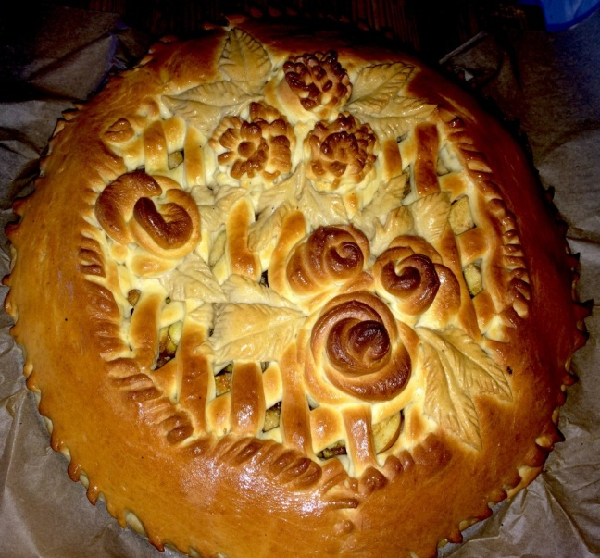 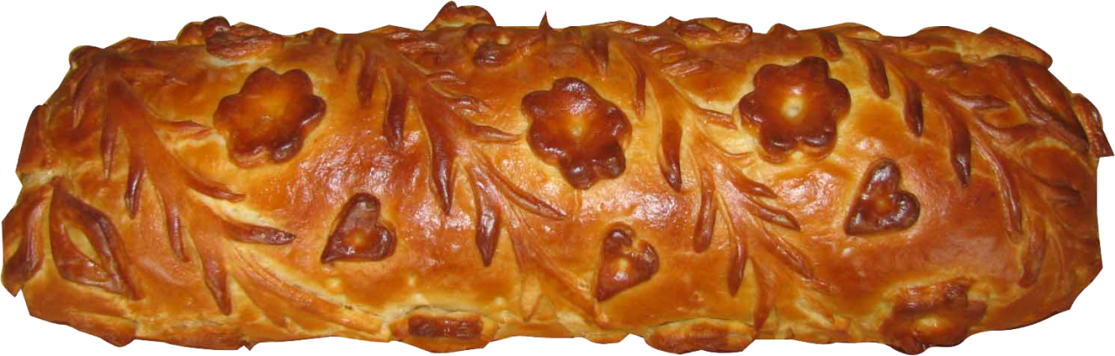

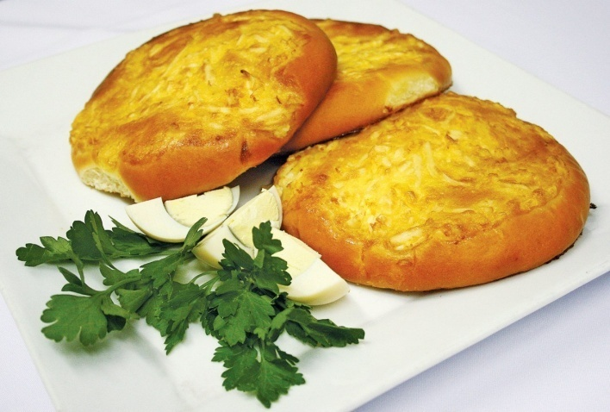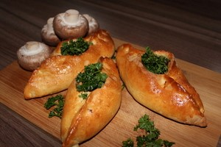
Преподаватель:
Работу повара часто сравнивают с работой художника. И это действительно так. Из рук искусного повара выходят настоящие произведения искусства, доставляющие радость людям. Кто из вас не приходил в восхищение, листая кулинарную книгу с иллюстрациями?
Стихи – рецепт фаршированные яйца.
Очисть от скорлупы крутых яиц пяток,
Разрежь вдоль пополам и вынь из них желток.
Желток, морковь и майонез в тарелке перетри
И «чашки» из белка сей смесью начини.
А сверху майонез, порезанный укроп.
На блюдо все сложи. Понравилось? Еще б!
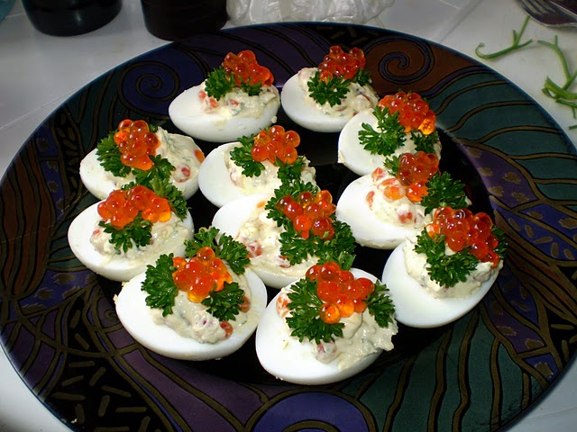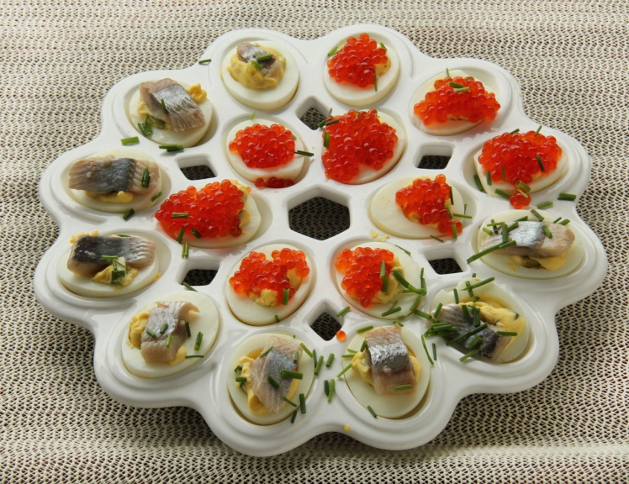

Преподаватель:
Все полезно, что в рот полезло.
На чужой каравай рот не разевай.
Хлеб всему голова.
Щи да каша – пища наша.
Когда я ем, я глух и нем.
Много снега – много хлеба и т.д.
Когда появились пельмени в русской кухне – сказать трудно. Возможно, произошло это в те далекие годы, когда русские первопроходцы пришли в Приуралье. Здесь у местного населения и научились они готовить так называемое хлебное ухо. Именно так в переводе на русский язык звучит коми-пермяцкое слово «пельмянь». Как бы там ни было, представить себе сегодня русскую кухню без пельменей трудно.
Далеко не всякое кушанье может похвастаться тем, что о нем сложены стихи. К примеру, Людмила говорит Черномору, когда попала к нему в плен:
Не нужно мне твоих шатров,
Ни скучных песен, ни пиров:
Не буду есть, ни слушать пений –
Пока не дашь ты мне пельменей…
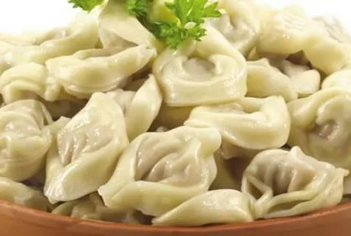
Всем известна сибирская кухня –
Холодец, строганина, окрошка.
Но особенно любят пельмени,
И мясные, и рыбные. Просто
Очень климат суровый, а значит,
Силы тратится больше, чем нужно.
Чтобы бодрым вам быть и здоровым,
Выручает сибирская кухня.
Раскатаете тоненько сочни,
Ароматного фарша положив.
И, скрепив по краям их дугою,
Залюбуетесь формой, быть может.
А потом сваришь их в кипяточке,
Посолив и добавя лаврушку,
Вынешь, горкой сложив на тарелке.
Вот еда – не оттянешь за ушки!
Хоть в мороз, хоть в жару – все едино.
Лучше нету сибирских пельменей!
Посвящают стихи им и песни,
Славя кухню, где нет им замены!
При сервировки стола особое место отводиться холодным закускам: салатам, нарезкам – это неописуемый шедевр искусства.
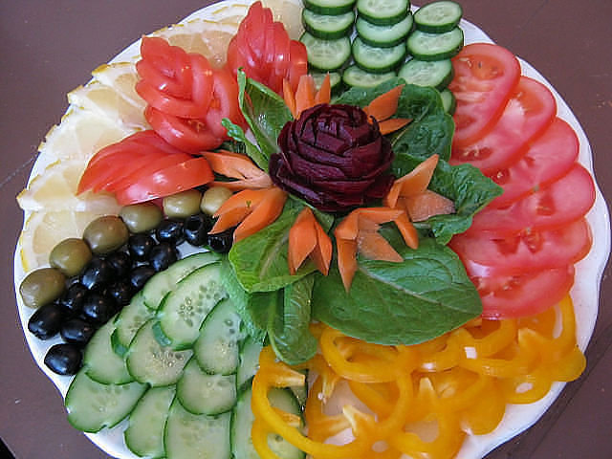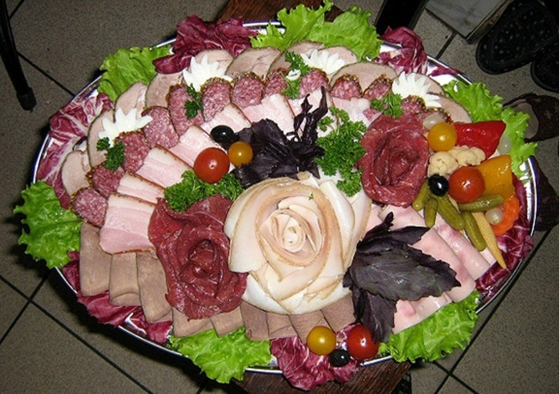
На праздничный стол подала в рушнике.
Отец отвалил по куску и, немалому.
Картошка дымится в большом чугуне.
Яичница с салом шипит в сковородке,
Торжествен и радостен этот момент.
Отец разливает сивуху по чаркам,
И кажется – горестей больше уж нет.
Масленичное тихое наше застолье
Без сладостей детских прошло, как во сне.
Пирог из картошки без масла и соли
Я ел со слезами – он нравился мне.
Злопамятна память. Прости меня, Боже!
Пирог тот забыть не могу!
Он в сердце моем – нет милей и дороже,
Я свято храню, стерегу, берегу.
Вывод предлагается сделать студентам.

